муниципальное дошкольное образовательное учреждение
детский сад № 3 «Ивушка»

СЦЕНАРИЙ МАССОВОГО МЕРОПРИЯТИЯ
ДЛЯ ДЕТЕЙ СТАРШЕГО ДОШКОЛЬНОГО ВОЗРАСТА
С ИСПОЛЬЗОВАНИЕМ ИНТЕРАКТИВНОГО ОБОРУДОВАНИЯ
КВЕСТ – ИГРА «ФОРТ БОЯРД»

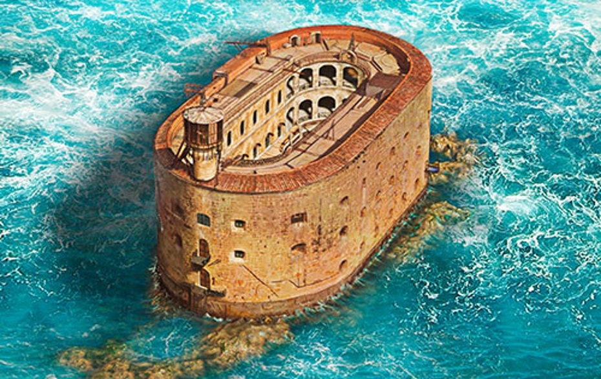

Авторы:
Брызгалова Алина Владимировна, воспитатель
Журкина Олеся Викторовна,
учитель-логопед

г. Ярославль, 2022 г.
Цель: надо с ИКТ свзяать

Задачи:
Образовательные:
- Формировать элементарные математические представления и навыки счета.
- Закреплять навыки порядкового счета в пределах 10.
- Уточнить и закрепить знания о музыкальных инструментах.
- Совершенствовать навыки различения неречевых звуков.
Воспитательные:
- Формировать интерес и потребность в занятиях физической культурой, укреплять и повышать уровень здоровья.
- Формировать чувство товарищества.
- Воспитывать у детей положительные морально-волевые качества.
Развивающие:
- Развивать внимание, память, логическое мышление.
- Развивать зрительное и слуховое внимание.
- Развивать ориентировку в пространстве.
- Развивать физическую активность, ловкость, координацию движений, укреплять разные группы мышц.
- Развивать координацию движений, скорость реакции, навыки бросания в заданную цель.
- Развивать коммуникативные навыки,
- Развивать мелкую моторику рук, тактильные ощущения.
- Развивать длительный непрерывный ротовой выдох.

Оборудование:
- «Интерактивная песочница» (режим «Сокровища»)
- «Умное зеркало ARTIKME» (режим «Дыхательная гимнастика»)
- «Интерактивный физкультурный комплекс» (блок «Звёздный стадион»)
- «Интерактивный скалодром» (игра «Спаси город»)
- «Интерактивный образовательный пол» (образовательный остров «Зазеркалье», игра «Отражение», фигуры Vay Toy)
- Интерактивное оборудование «Антошка»
- Страховочное снаряжение
- Сундук с шоколадными монетами
- Песочные часы
- Мячи резиновые или мягконабивные среднего размера.
Костюмы: Старец Фура, Хранитель времени.

Персонажи игры: Старец Фура, Хранитель времени.

Музыкальное сопровождение: музыкальные заставки из телеигры «Форт Боярд».

Аннотация

Детям предстоит пройти испытания на время, показать сплоченность команды, проявить умение оказывать доверие и поддержку членам команды, проявить свои волевые качества.
Команде необходимо пройти 6 испытаний. Задания игры могут быть командными и индивидуальными. При выполнении индивидуального испытания ведущий с детьми решает, кто его будет проходить. За каждое пройденное испытание дети получают ключ. Ключи в конце испытаний можно будет обменять на кодовое слово. Кодовое слово открывает доступ к золоту форта.
Команда состоит из 6 человек. Можно проводить игру с несколькими командами одновременно с небольшим интервалом. У каждой команды свой сопровождающий.

Ход мероприятия:
Дети играют в групповом помещении, раздается музыка (музыкальная заставка из телеигры «Форт Боярд»)
Ведущий обращает внимание детей на сундук.
Ведущий:
- Ребята, что же это за сундучок. Посмотрим, что же в нем лежит. Вместе с детьми пытаются открыть сундук.
- Ведущий: Странно, не открывается.
В групповое помещение входит Старец Фура.
Старец Фура:
- Здравствуйте, ребята. Я житель Форта Боярд. Вы получили сундук, но откроете его, только сыграв в квест – игре «Форт Боярд». Вас ждут испытания, где придется проявить смелость, сноровку, смекалку, показать, как вы умеете понимать и поддерживать друг-друга. Если вы готовы, тогда слушайте.
Старец Фура загадывает загадку:
День и ночь они идут.
Никогда не устают.
Монотонно шепчут в такт:
Тик, так, тик, так.
Стрелки, будто как усы.
Называются…(часы)
Старец Фура:
- Да, это часы. Часы показывают время, время летит очень быстро, его надо беречь, не тратить зря. Вам предстоит пройти испытания на время. Старец Фура показывает детям песочные часы. Дети смотрят, как быстро песок пересыпается из верхней колбы в нижнюю.
- Помните, что испытания закончится, как только песок окажется в нижней части колбы.
- Пройдя испытания, вам нужно добыть 6 ключей. За каждую победу вы получите один ключ. В конце игры, получив все ключи, вы сможете открыть сундук и получить главный приз.
Звучит гонг, игра начинается (музыкальная заставка)
Ведущий ведёт детей к первому испытанию.
Испытание «Интерактивная песочница» (режим «Сокровища»)
Инструкция. Для того чтобы получить один из ключей каждый из вас по очереди должен найти сокровище. Для этого нужно внимательно слушать инструкцию и отступить от ориентира определенное количество клеток в указанном направлении (вправо-влево, вверх – вниз) и откопать песок в этом месте, чтобы найти сокровище. Выполняет задание тот участник команды, который находится лицом к игровому полю, участники меняются, перемещаясь по кругу по часовой стрелке. Задание считается успешно выполненным, если все игроки команды правильно выполнили задание и нашли сокровище. Нажатие на экран меняет задание и местоположение сокровища для испытания следующего участника.
Дети получают первый ключ. Ведущий ведёт детей ко второму испытанию.
Испытание «Умное зеркало ARTIKME» (режим «Дыхательная гимнастика» Игра «Забей мяч в ворота»)
Инструкция: Для того чтобы получить второй ключ, одному из вас надо показать всю силу выдоха. Ведущий с детьми выбирают одного игрока, который достанет ключ для всей команды. Попробуй загнать мяч в ворота. Подуй на него. Задание считается успешно выполненным, если игрок команды правильно выполнил задание.
Дети получают второй ключ. Ведущий ведёт детей к третьему испытанию.
Испытание «Интерактивный физкультурный комплекс». Блок «Звёздный стадион». Игра «Челночный бег»
Инструкция. Для того чтобы получить следующий ключ вам надо выполнить следующее задание. На экране изображены сектора. В верхней ячейке показывается задание: картинки, цифры или примеры. Каждому из вас необходимо попасть мячом в сектор с заданной картинкой/цифрой/числовым выражением. Участники с мячами встают в одну колонну и выполняют задание. Задание считается успешно выполненным, если все игроки команды правильно выполнили задание.
Дети получают третий ключ. Ведущий ведёт детей к четвёртому испытанию.
Переходя к четвертому испытанию, дети встречают Хранителя времени.
Хранитель времени проводит разминку.
Бьют часы на старой башне: Тик-тик-тик-Так-так-так,
А настенные быстрее: Тики-таки, тики-таки.
А карманные спешат: Тик-так, тик-так, тик-так.
Дети выполняют наклоны в стороны, как маятник, постепенно убыстряя темп.
Хранитель времени:
- Видите, как ускоряется время, берегите его. Сегодня вы проходите трудные испытания, на выполнение которых отведено очень мало времени. Торопитесь выполнить все испытания.
Четвертое испытание
Испытание «Интерактивный скалодром». Игра «Спаси город»
Инструкция. Достать ключ в этом испытании сможет только самый смелый и отважный игрок. Ведущий с детьми выбирают одного игрока, который достанет ключ для всей команды. На ребенка надевается страховочное снаряжение. Чтобы достать ключ необходимо забраться на пожарную каланчу, пока горит фитиль слева, и позвонить в колокол. Задание считается успешно выполненным, если игрок справился с заданием.
Дети получают четвертый ключ. Ведущий ведёт детей к пятому испытанию.
Испытание «Интерактивное оборудование «Антошка»»
Инструкция. Дети входят в кабинет, рассаживаются на стульчики. Ребята, мы попали в заколдованную комнату. Для того, чтобы добыть еще один ключ, нам необходимо разгадать тайну этой комнаты. Посмотрите, здесь спрятаны музыкальные инструменты. Вам необходимо отгадать. Какой инструмент звучит. Будьте внимательны! Логопед включает задание на экране, дети слушают и отгадывают, помогая друг другу. Задание считается успешно выполненным, если команда правильно выполнили задание.
Дети получают пятый ключ. Ведущий ведёт детей к шестому испытанию.
Испытание «Интерактивный образовательный пол». Образовательный остров «Зазеркалье»
Инструкция. Ребята, посмотрите, где мы с вами находимся? Кругом снег и лед. Мы сейчас отправимся в страну «Зазеркалье». Как вы думаете, почему эта страна так называется? (дети отвечают на вопрос) Здесь правит Снежная королева и живет много пингвинов. С одним из них мы поиграем в игру «Зеркало», но заколдовано. Оно не отражает узоры, которые выкладывает пингвин. Наша задача помочь ему и отразить его узор. Для этого мы возьмем фигуры и выложим их того же цвета и формы, только в зеркальном порядке, как у пингвина. Задание считается успешно выполненным, если команда правильно выполнили задание.
Дети получают шестой ключ. Ведущий приводит детей в музыкальный зал.
В музыкальном зале детей встречает Старец Фура
Старец Фура:
- Ребята, вы прошли все испытания, осталось последнее. Чтобы открыть сокровищницу вам надо отгадать кодовое слово.
В этот день все начинается, в этот день все заканчивается.
Пятница.
- Думайте! Думайте! Доступ к сокровищам откроет только одно слово!
- Вы можете обменять ключи на кодовое слово.
Составляют кодовое слово.
Сыплются монетки (заставка из телеигры «Форт Боярд»)
Открывают сундук, в котором лежат шоколадные монеты.

КАК ЗАКОНЧИТЬ????

Может у каждого испытания указать, сколько человек его проходят? Один или команда

В оборудование добавить доску, если она будет использоваться

Информационные источники

Приложение ФОТО СДЕЛАТЬ

«Интерактивная песочница» (режим «Сокровища»)

«Умное зеркало ARTIKME» (режим «Дыхательная гимнастика»)

«Интерактивный физкультурный комплекс» (блок «Звёздный стадион»)

«Интерактивный скалодром» (игра «Спаси город»)

«Интерактивный образовательный пол» (образовательный остров «Зазеркалье», игра «Отражение», фигуры Vay Toy)

Интерактивное оборудование «Антошка»

